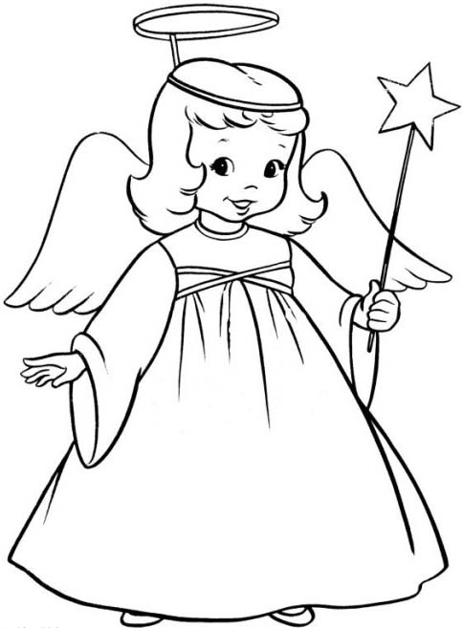

То, что стужа - не беда,
В дверь стучится Коляда.
Рождество в наш дом идет,
Много радости несет.
Много лет звезды горенье
Извещает о рожденье.
И Вселенная неспроста
Славит нашего Христа.
Вот, Господь звезду на небе
Зажигает в быстром беге.
Он спешит поздравить вас
С торжеством в сей добрый час.
В этот день он стал Отцом
Миру Сына дал с венцом.
Чтобы дух земных людей
Стал богаче и добрей.
Ты скорее дверь открой
Дух впусти с небес домой.
Чтоб любви огонь горел,
С Рождеством, мир в ваш удел!

К нам приходит коляда
Накануне Рождества.
Просит, просит коляда
Хоть кусочек пирога.
Кто пирог колядке даст,
Будет тот во все горазд!
Будет скот того здоров,
Полон хлев будет коров
Кто зажмет же свой кусок,
Будет год весь одинок.
Не найдет удачи, счастья,
Год промается в ненастье.
Не жалей ты пирожок,
А не-то создашь должок!

Калядую для того,
Кто мне рублик даст всего,
И сплясать нетрудно мне,
За десяточку в руке.
Если в доме есть сынок,
Дай хозяйка/хозяин мне сырок,
Раз имеешь в доме дочку,
Попрошу я меда бочку.
Если есть еще вкусняшки,
Приючу себе в кармашке.
Ну, хозяйка/хозяин, не робей!
Угости меня скорей!

***

Колядую, колядую,
Вот и запахи я чую.
Не забудьте мне налить,
А потом дать закусить!
С колядою поздравляю
И хозяевам желаю,
Чтобы в доме был достаток
И в семье все было гладко!

Колядуем, колядуем
От семьи, к семье кочуем
Мы расскажем вам стишки,
Вы нам дайте пирожки
Ну, а лучше бы монет,
Сами купим мы конфет,
А еще орехов горстку,
И вина возьмем наперсток!

Ночь волшебная идет,
Ночь идет святая,
Радость светлую несет,
Души озаряя.
Открывайте ворота
Коляде идущей,
Накануне Рождества
Счастье вам несущей.
Чтобы полон был ваш дом
И добром и благом,
Хорошо чтоб жили в нем
Без забот и тягот.
Колядует коляда
Из веков сегодня,
Чтоб сияла вам звезда
Милости Господней.

Колядуем, колядуем,
Как на воду ветер, дуем,
Чтобы к вашим берегам
Плыли радости-блага.
В эту ночь спасемся снова
Мы Рождением Христовым,
Дух Святой сойдет во плоть,
В души к нам придет Господь.
Так возрадуемся вместе
Божьей милости чудесной
Да прольется Его свет
В вашу жизнь на много лет.

Рождество Христово, Ангел прилетел,
Он летел по небу, людям песню пел:
“Вы люди, ликуйте, все днесь торжествуйте,
Днесь Христово Рождество!”

Пастыри в пещеру первые пришли
И младенца Бога с Матерью нашли,
Стояли, молились, Христу поклонились –
Днесь Христово Рождество!

Все мы согрешили, Спасе, пред Тобой,
Все мы, люди, грешны – Ты Один Святой.
Прости прегрешенья, дай нам оставленье –
Днесь Христово Рождество!

Небо и земля, небо и земля
Ныне торжествуют.
Ангелы, люди, Ангелы, люди
Весело ликуют.
Христос родился, Бог воплотился,
Ангелы поют, славу воздают.
Пастухи играют, Пастыря встречают,
Чудо,чудо возвещают.

Маленький хлопчик
Сел на снопчик.
В дудочку играет,
Колядку потешает.
Щедрик-Петрик,
Дай вареник,
Ложечку кашки,
Кольцо колбаски.
Этого мало,
Дай кусок сала.
Выноси скорей,
Не морозь детей.

Коляда, коляда,
Накануне Рождества!
Тетенька добренька,
Пирожка-то сдобненька
Не режь, не ломай,
Поскорее подавай,
Двоим, троим,
Давно стоим,
Да не выстоим!
Печка-то топиться,
Пирожка-то хочется!

